Приложение №1
к приказу Отдел образования ГО г. Агидель № 356 от 12. 09. 2017 г.

ПОЛОЖЕНИЕ
о городском этапе Всероссийского конкурса сочинений

- Организация проведения Всероссийского конкурса сочинений в 2017 году
  - Учредителем городского этапа Всероссийского конкурса сочинений (далее – Конкурс) является Отдел образования администрации ГО г.Агидель РБ.
  - Для организации и проведения Конкурса в субъектах Российской Федерации определены муниципальные координаторы.
  - Проведение муниципального этапа ВКС регламентируется соответствующим Положением, разработанным на основе Положения о Всероссийском конкурсе сочинений 2017 года.
  - В соответствии с Положением определены следующие сроки проведения регионального и федерального этапов Конкурса:
Муниципальный этап: приём заявок и конкурсных работ от обучающихся, оценка конкурсных работ, определение победителей и направление работ-победителей на региональный этап – 29 сентября 2017 года;
Региональный этап: приём заявок и конкурсных работ от обучающихся – победителей муниципального этапа, оценка конкурсных работ, определение победителей регионального этапа и направление работ-победителей на федеральный этап – до 15 октября 2017 года (включительно);
Федеральный этап: приём работ-победителей регионального этапа – до 15 октября (включительно); оценка конкурсных работ и определение победителей Конкурса – до 25 октября 2017 года; объявление результатов Конкурса и награждение победителей федерального этапа Конкурса на торжественном мероприятии в городе Москве – 2 ноября 2017 года.

- Порядок проведения Конкурса и требования к конкурсным работам
  - Участниками Конкурса являются обучающиеся государственных, муниципальных и частных общеобразовательных организаций, обучающиеся организаций среднего профессионального образования, реализующих программы общего образования Российской Федерации, в том числе дети-инвалиды и обучающиеся с ограниченными возможностями здоровья.

Среди участников Конкурса выделяются 4 возрастные группы:
1 возрастная группа – обучающиеся 4-6 классов;
2 возрастная группа - обучающиеся 7-9 классов;
3 возрастная группа - обучающиеся 10-11 классов;
4 возрастная группа – обучающиеся организаций среднего профессионального образования.
  - Участие в Конкурсе добровольное.
  - Рабочим языком Конкурса является русский язык.
  - Каждый участник имеет право представить на Конкурс одну работу. Участники Конкурса выполняют работу самостоятельно на русском языке в прозе, поэтические тексты не рассматриваются.
  - Конкурсная работа должна представлять собою рукописный текст (за исключением работ, авторы которых - обучающиеся с ОВЗ, имеющие трудности, связанные с письмом) и быть выполнена на утверждённом бланке с логотипом ВКС.
  - К Конкурсу допускаются работы в объёме:
4 – 6 класс – 1 – 3 стр.,
7 – 9 класс – 3 – 4 стр.,
10 – 11 класс – 4 – 6 стр. рукописного текста.

Незначительное изменение установленного объёма в сторону уменьшения или увеличения допускается.
  - К оценке членами жюри не допускаются работы, имеющие множество помарок, зачёркиваний, следы грязи и механического воздействия.
  - Иллюстрирование работ автором не возбраняется.
2.9. Каждый обучающийся, который желает принять участие в Конкурсе, с помощью учителя, обеспечивающего педагогическое сопровождение участников муниципального этапа Всероссийского конкурса сочинений, должен подготовить регистрационную заявку (Приложение 3. Организационно-техническая документация ВКС).
2.10. При проведении школьного (на базе образовательной организации) и муниципального этапов Конкурса количество работ-победителей, передаваемых на следующий этап Конкурса, определяется региональным Положением о Конкурсе.
2.11. На сайте федерального этапа Конкурса в личном кабинете региональный оператор размещает:
1. Конкурсную работу в сканированном виде (в формате PDF, тип изображения ЧБ, разрешение 600 dpi, объемом не более 3 МБ), выполненную в рукописном виде на бланке с логотипом Конкурса;
2. Конкурсную работу в виде текстового файла (в формате Microsoft Word, размер шрифта 14, межстрочный интервал 1,5);
3. Заявку на участие в Конкурсе (Приложение 3. Организационно-техническая документация ВКС).
4. Сопроводительный лист передачи работ-победителей на федеральный этап Конкурса (Приложение 3. Организационно-техническая документация ВКС).
2.12. Перед размещением на сайте Конкурса должна быть проведена проверка:
- текста конкурсной работы на плагиат;
- текстового файла на наличие ошибок и опечаток (к сожалению, опыт прошлого года показал, что при наборе допускаются ошибки и опечатки, которые в рукописном варианте работы отсутствуют); 5 - достоверности указанной в заявке контактной информации (телефоны и электронные адреса участника и учителя, осуществляющего педагогическое сопровождение, а также домашний адрес участника с индексом). Ошибки в контактной информации или предоставление недостоверной информации серьезно затрудняют в последствии, в частности, получение победителями Конкурса дипломов и подарков.
2.17. Конкурсные работы размещаются на сайте федерального этапа Конкурса до 15 октября 2017 года (включительно). Работы, переданные на федеральный этап Конкурса с нарушением сроков, не подлежат рассмотрению.
3. Тематические направления Всероссийского конкурса сочинений в 2017 году
3.1. Положением о Всероссийском конкурсе сочинений 2017 года утверждены следующие тематические направления:
1). Октябрь 1917 года в отечественной литературе и кинематографе;
2). Приведи в порядок свою планету;
3). Именно в труде, и только в труде велик человек;
4). Только у здоровой нации есть будущее;
5) Искусство есть посредник того, что нельзя высказать;
6). Юбилеи российских писателей;
7) Прошлое, настоящее и будущее моей малой родины.

3.2. Тематическое направление «Октябрь 1917 года в отечественной литературе и кинематографе» посвящено 100-летию Октябрьской революции и предполагает авторскую оценку и интерпретацию отражения этого исторического события в отечественной литературе и киноискусстве. Данное направление не предполагает написание сочинений о революции вообще, рассуждений о судьбах России вне литературно-кинематографического контекста. Работы с подобным содержанием будут признаны не соответствующими тематике Конкурса. Привлеченные к анализу художественные произведения и кинофильмы следует не пересказывать, а анализировать.

3.3. Тематическое направление «Приведи в порядок свою планету» посвящено Году экологии в России и предполагает написание сочинений, затрагивающих вопросы сохранения природного наследия, борьбы с загрязнением окружающей среды, развития и сохранения особо охраняемых природных территорий, внедрения эффективных ресурсо– и энергосберегающих природоохранных технологий и использования экологически чистых видов транспорта. Работы могут быть написаны с опорой на исторический и краеведческий материал, произведения художественной и научно-популярной литературы. Привлеченные к анализу художественные произведения, кинофильмы и другие источники следует не пересказывать, а анализировать.

3.4. Тематическое направление «Именно в труде, и только в труде, велик человек» предполагает написание работ, посвященных трудовым династиям, проблемам выбора профессии, волонтерской деятельности детских и молодежных организаций. Работы могут быть написаны с опорой на исторический, биографический, краеведческий и литературный материал. Привлеченные к анализу художественные произведения и другие источники следует не пересказывать, а анализировать.

3.5. Тематическое направление «Только у здоровой нации есть будущее» предполагает написание сочинений, посвященных здоровому образу жизни, профилактике ВИЧ-заболеваний, деятельности российских и всемирных организаций здравоохранения, проблемам просвещения в области здравоохранения, донорству. Работы могут быть написаны с опорой на исторический, биографический и краеведческий материал, произведения художественной и научно-популярной литературы. Привлеченные к анализу художественные произведения и другие источники следует не пересказывать, а анализировать.

3.6. Тематическое направление «Искусство есть посредник того, что нельзя высказать» предполагает написание сочинений, посвященных роли искусства в жизни человека, впечатлениям от встречи с произведениями искусства, популяризации искусства среди детей и молодежи. Работы могут быть написаны с опорой на литературный, искусствоведческий, биографический и краеведческий материал. Привлеченные к анализу художественные произведения и другие источники следует не пересказывать, а анализировать.
Работы могут быть написаны с опорой на мемуарный, биографический, литературный и краеведческий материал, содержать оценку и истолкование произведений данных авторов. Привлеченные к анализу художественные произведения и другие источники следует не пересказывать, а анализировать. Работы, посвященные биографии и творчеству других российских писателей и поэтов, будут считаться не соответствующими тематическим направлениям Конкурса.

3.7. Тематическое направление «Юбилеи российских писателей» предполагает написание сочинений, посвященных жизни и творчеству российских писателей и поэтов: Алексея Константиновича Толстого (200-лет со дня рождения), Викентия Викентьевича Вересаева (150-лет со дня рождения), Константина Дмитриевича Бальмонта (150-лет со дня рождения), Максимилиана Александровича Волошина (140 лет со дня рождения), Игоря Северянина (Игоря Васильевича Лотарёва) (130-лет со дня рождения), Самуила Яковлевича Маршака (130-лет со дня рождения), Валентина Петровича Катаева (120 лет со дня рождения), Дмитрия Борисовича Кедрина (110 лет со дня рождения), Варлама Тихоновича Шаламова (110 лет со дня рождения), Зои Ивановны Воскресенской (110 лет со дня рождения), Арсения Александровича Тарковского (110 лет со дня рождения), Льва Ивановича Ошанина (100 лет со дня рождения), Ильи Михайловича Лаврова (100 лет со дня рождения), Юрия Павловича Казакова (90 лет со дня рождения), Александра Валентиновича Вампилова (80 лет со дня рождения), Валентина Григорьевича Распутина (80 лет со дня рождения), Беллы Ахатовны Ахмадулиной (80 лет со дня рождения), Андрея Георгиевича Битова (80 лет со дня рождения), Владимира Семеновича Маканина (80 лет со дня рождения), Эдуарда Николаевича Успенского (80 лет со дня рождения).

3.8. Тематическое направление «Прошлое, настоящее и будущее моей малой родины»
предполагает написание сочинений, посвященных размышлениям о вкладе человека в развитие своей малой родины, природным и культурным достопримечательностям региона, памяти об исторических событиях на территории региона, уроженцам региона, приобретшим общероссийскую и мировую известность в различных областях. Работы могут быть написаны с опорой на исторический, биографический, литературный и краеведческий материал. Привлеченные к анализу художественные произведения и другие источники следует не пересказывать, а анализировать.

3.9. Тематическое направление участник Конкурса выбирает самостоятельно. При выборе тематического направления участник Конкурса может обратиться за помощью к членам семьи и учителю, осуществляющему педагогическое сопровождение участника Конкурса. Выбор тематического направления рекомендуется производить с учетом региональной специфики.

4. Специфика жанров конкурсных работ, и формулировка темы конкурсной работы
4.1. Положением о Всероссийском конкурсе сочинений определены следующие жанры конкурсных работ: рассказ, сказка, письмо, заочная экскурсия, очерк, слово, эссе, рецензия.
4.2. Жанр сочинения участник Конкурса определяет самостоятельно. Учитель, осуществляющий педагогическое сопровождение участника Конкурса, может оказать ему консультативную помощь в определении жанра.
4.3. При оказании помощи в выборе жанра сочинения и определении жанровой принадлежности конкурсной работы учителю, осуществляющему педагогическое сопровождение участника Конкурса, рекомендуется учитывать:
- возраст участника. Анализ конкурсных работ прошлых лет показывает, что обучающиеся 4-5 классов не способны претендовать на успех в жанре, например, эссе;
- содержание работы. Зачастую работы, жанр которых обозначен как «эссе», имеют ярко выраженное сюжетное или информационное содержание и являются скорее рассказами или очерками; «сказки» лишены установки на фантастический вымысел; «письмо» только формально обращено к некоему адресату, а его основное содержание никак не поддерживает это обращение;
-стилистические и художественные особенности работы. Так, например, жанр «слова» требует использования риторических приемов, характерных для ораторской речи, «эссе» -- изображение впечатлений, раздумий и ассоциаций.
4.4. Ошибки в определении жанровой принадлежности ведут к значительному понижению общей оценки конкурсной работы.
4.5. В отдельных случаях возможно индивидуальное определение жанра конкурсной работы, например, «сказание», «сказ». По опыту прошлых лет, такие случаи редки, но, как правило, отступления от заданных жанровых рамок в этих отдельных случаях были оправданы.
4.6. Тему конкурсной работы участник Конкурса формулирует самостоятельно в зависимости от выбранного тематического направления, жанра и содержания своей работы.
4.7. При оказании помощи в выборе формулировки темы сочинения учителю, осуществляющему педагогическое сопровождение участника Конкурса, рекомендуется учитывать соответствующие критерии оценки: уместность, самостоятельность, оригинальность, адекватность содержанию.
4.8. Не рекомендуется использовать в качестве темы формулировку тематического направления (как в отдельных случаях встречалось в предыдущие годы), поскольку это размывает границы содержания сочинения, а также понижает общую оценку конкурсной работы (по показателю «Формулировка темы сочинения (уместность, самостоятельность, оригинальность, адекватность содержанию)).

5. Показатели по критериям оценки конкурсных работ и методика оценки конкурсных работ
5.1. Исходя из целей и задач Конкурса, тематических направлений и определения жанровой специфики конкурсных работ, разработаны критерии оценки сочинений, участвующих в Конкурсе.
1. Соответствие сочинения тематическим направлениям Конкурса, содержание и формулировка темы сочинения;
2. Соблюдение в сочинении характеристик выбранного жанра;
3. Композиция сочинения;
4. Выражение в сочинении авторской позиции;
5. Художественное своеобразие и речевое оформление сочинения;
6. Грамотность сочинения.
На федеральном этапе Конкурса добавляется критерий «Общее читательское восприятие текста сочинения» – дополнительный вариативный балл (по усмотрению члена жюри).
5.2. Соответствие сочинения тематическим направлениям Конкурса, содержание и формулировка темы сочинения. Критерий позволяет выявить и оценить степень понимания участником тематики конкурса, умение создавать текст на определенную тему, размышлять в заданном тематическом поле, знание литературного материала, входящего в тематику Конкурса; оригинальность авторского подхода к созданию сочинения в контексте заданных тематических направлений, соотнесенность с заданным тематическим направлением, адекватность историко-литературному или литературному материалу, соответствие темы и содержания.
Соблюдение в сочинении характеристик выбранного жанра. Критерий позволяет выявить и оценить степень владения участником знаниями в области жанровых особенностей текстов, умение создавать собственный текст с опорой на характерные признаки жанра, понимание взаимозависимости содержания и жанра текста, обоснованность выбора того или иного жанра для выражения собственного коммуникативного замысла.
Композиция сочинения. Критерий позволяет выявить и оценить композиционные качества сочинения, умения автора в области построения связного письменного текста: наличие и цельность композиции, наличие вычленяемых композиционных элементов, логичность их расположения и соразмерность относительно друг друга, соответствие композиции выбранному жанру и логике развития мысли.
Выражение в сочинении авторской позиции. Критерий позволяет выявить и оценить наличие в сочинении оригинальной авторской составляющей, которая вносит в текст неповторимость, индивидуальность и способствует усилению его воздействия на читателя. Критерий позволяет выявить и оценить уровень проявления авторского «я» в конкурсной работе, воплощение в работе собственной читательской и человеческой позиции, морально-этических установок автора, соотнесенность содержания работы с личностным интеллектуальным и эмоционально-эстетическим опытом, глубину восприятия, способность к личной интерпретации художественного материала.
Художественное своеобразие и речевое оформление сочинения. Критерий позволяет оценить творческую и языковую составляющую работы. Художественность может достигаться использованием различных стилистических приемов, изобразительно-выразительных средств языка (тропов и стилистических фигур), богатством и разнообразием лексики, умелым использованием разнообразных синтаксических конструкций и приемов стилизации.
Грамотность сочинения. Критерий позволяет оценить общий уровень грамотности участника Конкурса, его знания в области нормативного аспекта русского языка и владение орфографическими, пунктуационными, грамматическими и речевыми нормами.
Общее читательское восприятие текста сочинения. Дополнительный (вариативный) балл (максимальное значение – 6 баллов). Выставляется членами жюри федерального этапа Конкурса. Дополнительный балл участник Конкурса может получить, если текст сочинения произвел на читающего яркое впечатление благодаря каким-то своим качествам, которые невозможно оценить в соответствии с перечисленными выше установленными критериями.

5.3. Показатели оценки по критериям и их выражение в баллах представлены в таблице. Максимальный балл по каждому показателю – 3. Итоговая сумма баллов, выставленных одним членом жюри за одну конкурсную работу, на региональном этапе Конкурса не может превышать 75 баллов. Итоговая сумма баллов, выставленных одним экспертом за одну конкурсную работу, на федеральном этапе Конкурса не может превышать 80 баллов.

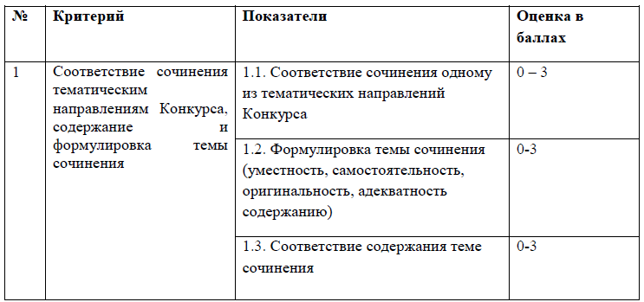
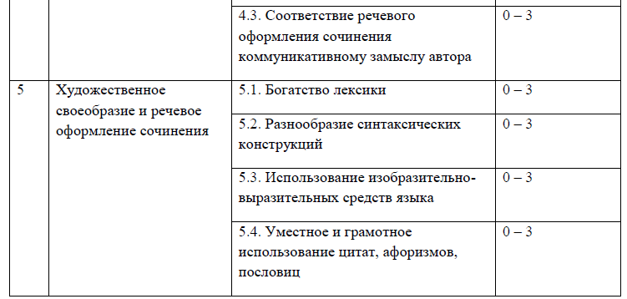

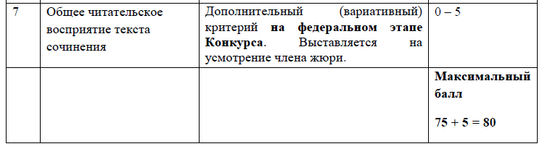
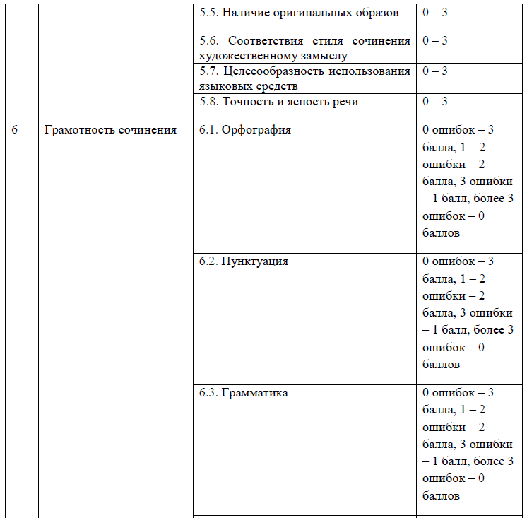

6. Принципы формирования, функции и полномочия жюри Конкурса, процедура оценивания конкурсных работ и порядок определения победителей

6.1. Требования к отбору членов жюри Конкурса:
− наличие профессиональной квалификации, позволяющей обеспечить компетентный уровень оценивания конкурсных сочинений;
− отсутствие личной заинтересованности в результатах проведения Конкурса 6.2. Функции и полномочия жюри Конкурса на региональном этапе;

− жюри оценивает представленные на Конкурс работы в соответствии с утвержденными критериями;
− каждую работу оценивают не менее 2 членов жюри методом случайной выборки;
− жюри имеет право на снятие с Конкурса работ, имеющих признаки плагиата;
− жюри определяет победителей и призеров Конкурса в соответствии с установленной квотой из числа конкурсантов, набравших наибольшее количество баллов;
− жюри заполняет и подписывает протокол заседания жюри и рейтинговые списки;
− жюри передает протоколы и оцененные конкурсные работы оператору муниципального этапа Конкурса в субъекте Российской Федерации.

6.2. В соответствии с Положением каждая конкурсная работа должна быть проверена и подписана не менее чем двумя членами жюри, однако целесообразно увеличить количество членов жюри, оценивающих одну работу, до трех человек (по возможности).
Проверка работ производится в соответствии с возрастной группой участника, т.е. один член жюри проверяет работы только в рамках одной возрастной группы.

6.3. Работы, участвующие во Всероссийском конкурсе сочинений, оцениваются членами жюри в соответствии с критериями, утвержденными Положением о Всероссийском конкурсе сочинений, и методикой оценки, описанной в данных методических рекомендациях.

6.4. Протокол проверки конкурсных работ должен быть подписан не менее чем двумя членами жюри и Председателем жюри Конкурса.

6.5. Лист оценивания работы участника Всероссийского конкурса сочинений и образец Протокола оценивания работ участников представлены в приложении (Приложение 3. Организационно-техническая документация ВКС).

6.6. Итоговый балл за каждую работу выставляется как среднее арифметическое от баллов, выставленных каждым проверяющим работу членом жюри.

6.7. Решения жюри принимаются большинством голосов, в случае равного количества голосов «за» и «против» решение принимается Председателем жюри Конкурса. Принятые жюри решения считаются окончательными и пересмотру не подлежат. Апелляции не принимаются. При решении спорных вопросов к участию в работе жюри могут привлекаться представители муниципального оператора Конкурса.

6.8. На основании протоколов работы жюри Конкурса составляют рейтинговые списки участников по возрастным группам. В соответствии с полученными результатами определяются победители муниципального этапа Конкурса.

6.9. Количество победителей муниципального (а также школьного (на базе образовательной организации), если их проведение предусмотрено региональным Положением о Конкурсе) этапа Конкурса определяется региональным Положением о Конкурсе.

6.10. На муниципальном этапе Конкурса победители награждаются дипломами победителя муниципального этапа Всероссийского конкурса сочинений.

Приложение 2.
к Положению о Всероссийском конкурсе сочинений
Инструкции для специалистов, осуществляющих организацию и проведение ВКС в субъектах Российской Федерации
Документы, обеспечивающие проведение ВКС на региональном этапе, алгоритм их заполнения и передачи на федеральный этап Конкурса

1. Заявка на участие во Всероссийском конкурсе сочинений

Наличие заявки для участия в ВКС является обязательным.
Заполняется перед началом 1 этапа Конкурса самим участником с помощью учителя, осуществляющего педагогическое сопровождение участника ВКС. Заявка хранится до окончания регионального этапа Конкурса. Если работа участника переходит на федеральный этап, заявка размещается на странице Конкурса на сайте ФГАОУ ДПО АПК и ППРО.
2. Бланк сочинения

Бланк конкурсной работы и требования к оформлению конкурсного сочинения размещены на странице Конкурса: http://www.apkpro.ru/vks.
3. Лист оценивания конкурсной работы

Лист оценивания заполняется каждым членом жюри для каждой проверяемой им работы.
Лист оценивания заверяется печатью образовательной организации или органа государственной власти субъекта Российской Федерации в сфере образования, которые являются оператором ВКС в субъекте Российской Федерации.
После составления Протокола оценивания работ участников ВКС (см. п. 4) лист оценивания хранится вместе с другими документами, обеспечивающими проведение соответствующего этапа ВКС, до окончания федерального этапа Конкурса.
4. Протокол оценивания работ участников ВКС

Протокол оценивания работ участников ВКС составляется на основании листов оценивания конкурсных работ членами жюри соответствующего этапа Конкурса.
Протокол оценивания заверяется печатью образовательной организации или органа государственной власти субъекта Российской Федерации в сфере образования, которые являются оператором ВКС в субъекте Российской Федерации.
После того, как протокол составлен, подписан и заверен печатью, он становится основанием для составления рейтингового списка участников соответствующего этапа Конкурса. 16

Протокол хранится вместе с другими документами, обеспечивающими проведение соответствующего этапа ВКС, до окончания федерального этапа Конкурса.
5. Рейтинговый список по итогам проведения регионального этапа Всероссийского конкурса сочинений

Рейтинговый список формируется на основании протоколов оценивания работ участников ВКС регионального этапа.
Рейтинговый список заверяется печатью образовательной организации или органа государственной власти субъекта Российской Федерации в сфере образования, которые являются оператором ВКС в субъекте Российской Федерации.
Рейтинговый список хранится вместе с другими документами, обеспечивающими проведение соответствующего этапа ВКС, до окончания федерального этапа Конкурса.
6. Сопроводительный лист передачи работ-победителей на следующий этап Конкурса

Сопроводительный лист представляет собою фрагмент рейтингового списка участников соответствующего этапа Конкурса, содержащий сведения об участниках, чьи работы передаются на следующий этап Конкурса.
Сопроводительный лист заверяется печатью образовательной организации или органа государственной власти субъекта Российской Федерации в сфере образования, которые являются оператором ВКС в субъекте Российской Федерации.
Сопроводительный лист (сканированная копия) передается на следующий этап Конкурса вместе с конкурсной работой и заявкой на участие.

Приложение 3.

ОРГАНИЗАЦИОННО-ТЕХНИЧЕСКАЯ ДОКУМЕНТАЦИЯ ВКС
ЗАЯВКА НА УЧАСТИЕ ВО ВСЕРОССИЙСКОМ КОНКУРСЕ СОЧИНЕНИЙ
1. Наименование субъекта Российской Федерации
___________________________________________________________________________
2. Наименование муниципального образования
__________________________________________________________________________
3. Ф.И.О. (полностью) участника Всероссийского конкурса сочинений
___________________________________________________________________________
4. Класс (курс), в (на) котором обучается участник
___________________________________________________________________________
5.Почтовый адрес участника Всероссийского конкурса сочинений ____________________________________________________________________________
___________________________________________________________________________
6. Электронная почта участника Всероссийского конкурса сочинений
_________________________________________________________________________
7. Контактный телефон участника Всероссийского конкурса сочинений _______________________________________________________________________
8. Контактные данные учителя, обеспечивающего педагогическое сопровождение участника Всероссийского конкурса сочинений:

Ф.И.О. (полностью) _______________________________________________________________

контактный телефон _______________________________________________________________

адрес электронной почты___________________________________________________________

9. Контактные данные образовательной организации, в которой обучается участник Всероссийского конкурса сочинений:

полное название ____________________________________________________________
___________________________________________________________________________
почтовый адрес образовательной организации (с индексом)________________________
адрес электронной почты ____________________________________________________
номер телефона (с кодом населенного пункта)___________________________________

10. Согласие участника Всероссийского конкурса сочинений (законного представителя) на обработку персональных данных и использование конкурсного материала__________________________________________________________________

11. Подпись участника Конкурса _____________________________________________

12. Подпись руководителя образовательной организации _________________(ФИО)

ЛИСТ ОЦЕНИВАНИЯ РАБОТЫ
УЧАСТНИКА ВСЕРОССИЙСКОГО КОНКУРСА СОЧИНЕНИЙ
(региональный этап)
Ф.И.О. участника (полностью)
_____________________________________________________________________________________
Класс (курс), в (на) котором обучается участник_________________________________________
Полное наименование образовательной организации, в которой обучается участник
_____________________________________________________________________________________
Тематическое направление
_____________________________________________________________________________________
Тема сочинения
_____________________________________________________________________________________
Жанр сочинения
_____________________________________________________________________________________
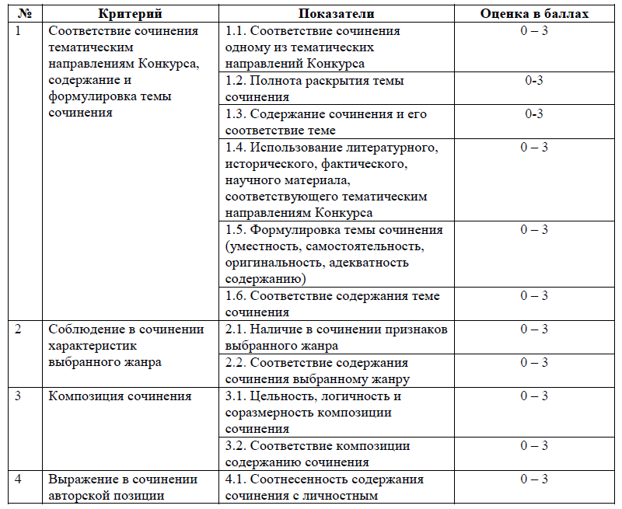

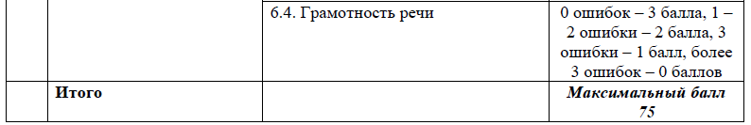

Председа тель жюри Конкурса:
___________________ /____________________________/
подпись расшифровка подписи

Член жюри Конкурса ___________________ /____________________________/
подпись расшифровка подписи

М.П.

ПРОТОКОЛ ОЦЕНИВАНИЯ РАБОТ УЧАСТНИКОВ
РЕГИОНАЛЬНОГО ЭТАПА ВСЕРОССИЙСКОГО КОНКУРСА СОЧИНЕНИЙ
Дата__________________________________________2017 г.
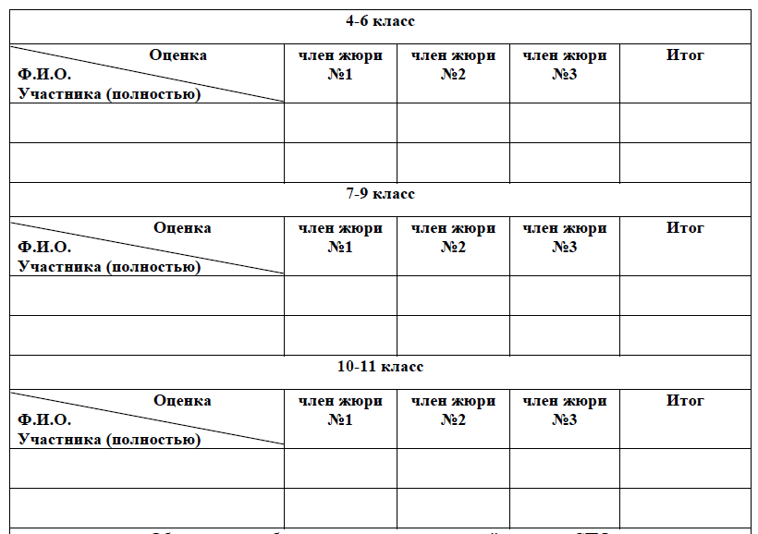

Председатель жюри Конкурса: ____________ /____________________________/
подпись расшифровка подписи
Члены жюри Конкурса: №1 ______________ /____________________________/
подпись расшифровка подписи
№2 ______________/____________________________/
подпись расшифровка подписи
(МП)

.
РЕЙТИНГОВЫЙ СПИСОК ПО ИТОГАМ ПРОВЕДЕНИЯ РЕГИОНАЛЬНОГО ЭТАПА ВСЕРОССИЙСКОГО КОНКУРСА СОЧИНЕНИЙ

Субъект Российской Федерации___________________________________________________

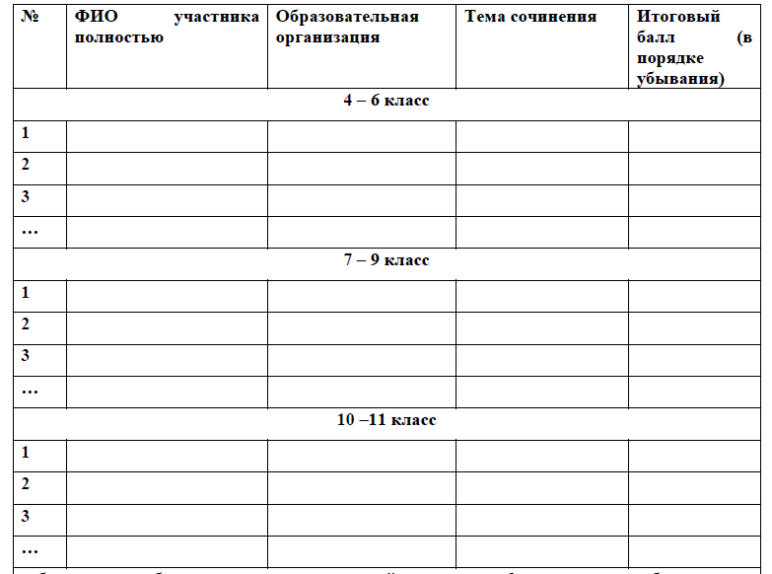

Председатель жюри Конкурса
___________________ /____________________________/
подпись расшифровка подписи
Председатель рабочей группы
____________________ / ____________________________/
подпись расшифровка подписи

(МП)

СОПРОВОДИТЕЛЬНЫЙ ЛИСТ ПЕРЕДАЧИ РАБОТ-ПОБЕДИТЕЛЕЙ РЕГИОНАЛЬНОГО ЭТАПА ВСЕРОССИЙСКОГО КОНКУРСА СОЧИНЕНИЙ НА ФЕДЕРАЛЬНЫЙ ЭТАП

Наименование (полное) субъекта Российской Федерации
_____________________________________________________________________________

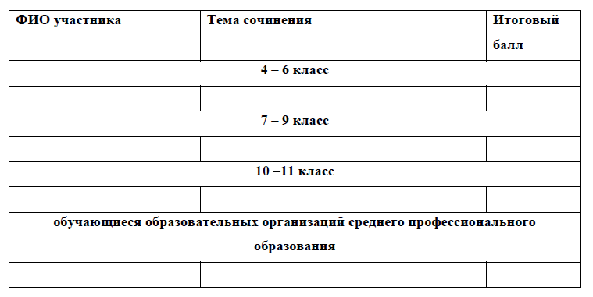

Председатель жюри Конкурса
___________________ /____________________________/
подпись расшифровка подписи
Представитель регионального оператора Конкурса
____________________ / ____________________________/
подпись расшифровка подписи

(МП)

